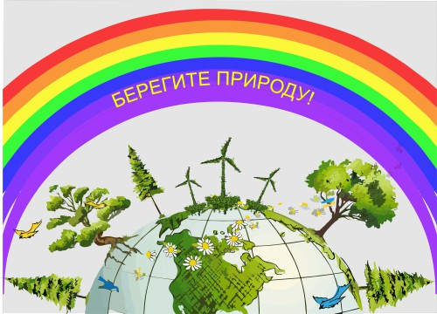
«КАК НАУЧИТЬ РЕБЕНКА ЛЮБИТЬ ПРИРОДУ».

С самого рождения ребенка, его окружает живая природа.
Уже в дошкольном возрасте дети должны усвоить самые простые правила:
- надо бережно относиться к растениям и животным,
- надо соблюдать правила поведения в лесу, на природе; помнить, что лес, растения. деревья, - что для диких животных, насекомых, эта среда – родной дом!
- Что природу надо беречь и уважать, любить всё живое. Не забывать ,что тебе самому жить в этом мире
- Поэтому нельзя, собирать много цветов, мусорить, шуметь; нельзя трогать живые существа руками (выпавшего птенца, ящерку и т.д.) забирать их из мест обитания;
- надо заботится о земле, воздухе, воде (правильно открывать кран когда моешь руки, посуду, поливаешь растения).

Нельзя загрязнять реки, водоемы, разжигать костры в лесу и на берегу рек и озер. Есть такое правило для всех; что разжигают огонь в определенном месте, соблюдая правила безопасности. Этому ребенка могут научить взрослые. Не бросать бумажки и другой мусор на ходу из машины. Надо научить детей быть внимательными по отношению к другим людям (своим товарищам, взрослым) уметь делать замечание на их неправильное поведение

В настоящее время у большинства дошкольников сформировано представление о животных (или делят) на плохих и хороших, злых и добрых, вредных и полезных. Этому способствуют опять те же художественные произведения, мультфильмы которые в свободном доступе у нас сейчас можно приобретать или смотреть на любом канале телевидения.. Вот почему взрослые должны знакомить детей, объяснять; что с точки зрения экологии в природе нет плохих и хороших, вредных и полезных. Каждое животное, растение выполняют свою «работу», играет определённую роль в природе.
Отслеживать, что смотрит ребенок и вместе с ребенком надо обязательно все проговаривать и делать выводы, что хорошо или плохо.

Для того, чтобы ребёнок бережно относился к природе, необходимо, чтобы он любил ее. Но если он почти ничего не знает о природе, не интересуется ею, не видит ее красоты, то и относится к ней безразлично. Таким образом, знания о природе являются обязательным компонентом процесса формирования экологической компетентности, который затем трансформируется в бережное отношение к природе – конечную цель экологического воспитания. Вот почему родители должны больше уделять внимания своим чадам.

Хотелось бы ещё раз подчеркнуть, что одна из задач экологического воспитания – это формирование у ребёнка представления о человеке как защитнике природы, а не покорителе.

Экологическое воспитание детей – прежде всего воспитание человечности, т.е. доброты, ответственного отношения к природе, и к людям, которые живут рядом, к потомкам, которым надо оставить Землю пригодной для полноценной жизни. Экологическое воспитание должно учить детей понимать себя и всё, что происходит вокруг. Нужно учить ребят правильно вести себя в природе и среди людей. Часто из-за отсутствия знаний они не могут выбрать адекватную линию поведения , на помощь должны приходит взрослые. Это показывать своим положительным примером, вовлекать в различные игровые моменты связанные с уходом за животными домашними и дикими ,подкармливать птиц зимой, работа с растениями как комнатными так и в саду, огороде. Играть с детьми в игры в которых желательно, чтобы присутствовала активная экологически правильная или развивающая в соответствии с поставленными воспитательными задачами игровая деятельность.
Воспитательные задачи осложняются иногда и тем, что дети часто видят, как взрослые нарушают элементарные нормы общения друг с другом и природой. Вероятно, в таких случаях необходимо говорить: хотя они и взрослые, а не знают, что нельзя разговаривать грубо, оставлять мусор в местах отдыха, ломать ветки деревьев. бросать мусор на ходу из окон машин, вырезать надписи на стволах деревьев, разжигать костры в неположенных местах обижать бездомных животных, рвать большими охапками цветы и т.д.

Уважаемые родители, давайте любить и беречь то что нас окружает и научим этому наших детей!
